* Installing Node.js

Step 1: To download the installer: <http://www.nodejs.org>

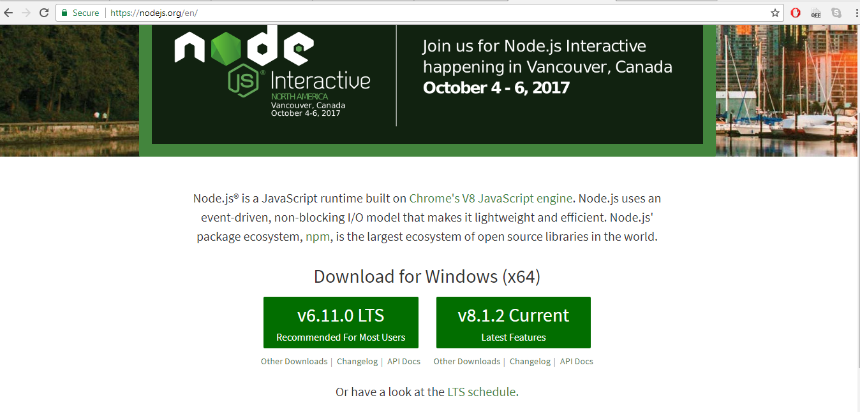

এখানে node.js এর ২ টি version দেখতে পাচ্ছেন। একটা Recommended আর অন্যটি Latest / Current. Recommended টি stable আর Latest টি হচ্ছে unstable. প্রশ্ন হচ্ছে কোনটি download করবেন ? angular2 এর জন্য node 6.9.x এবং npm 3.x.x প্রয়োজন ।

Step 2: install the downloaded node.js installer

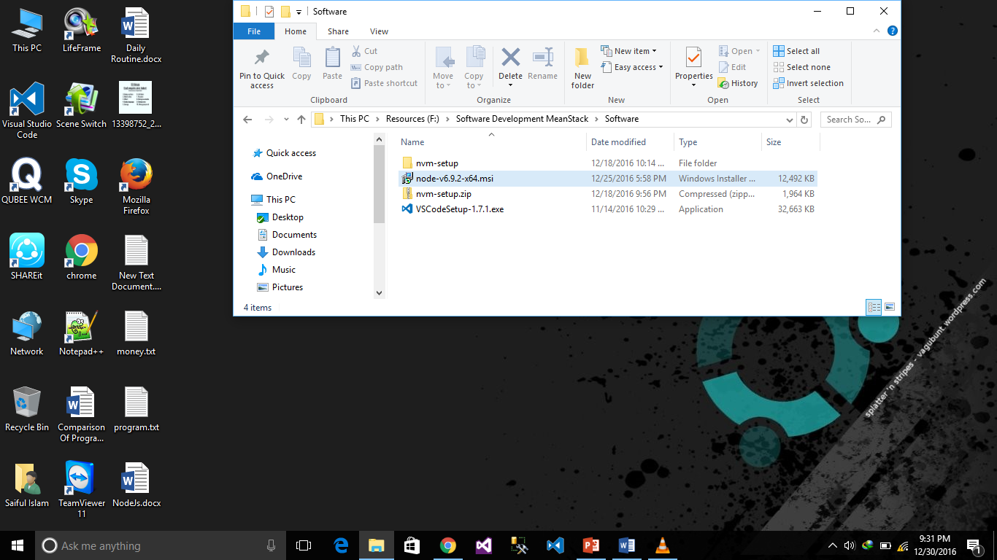

Step 2: after installation check that is it perfectly installed

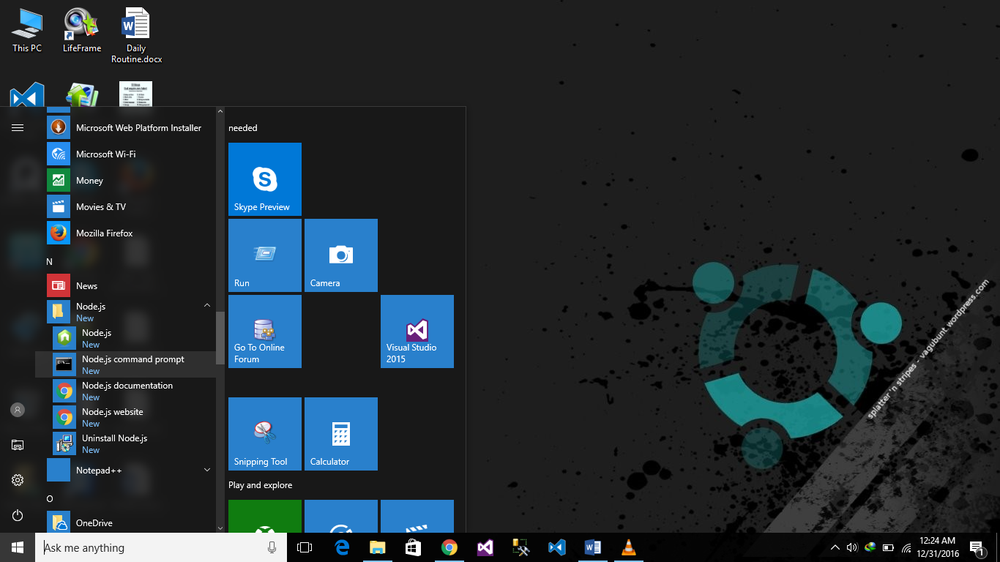

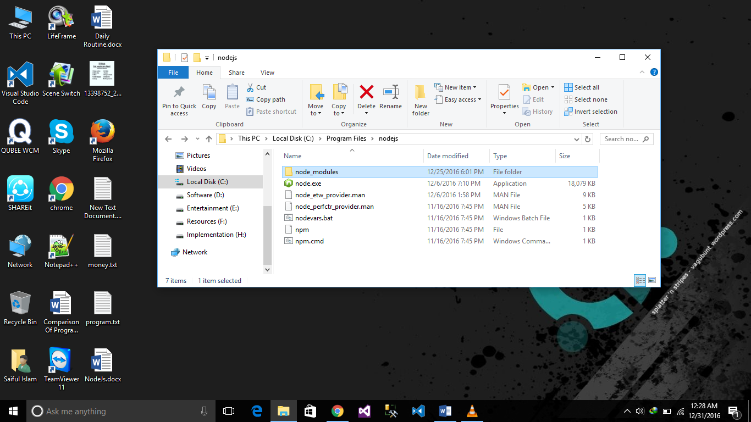

Step 3: check node and npm version using node.js command prompt

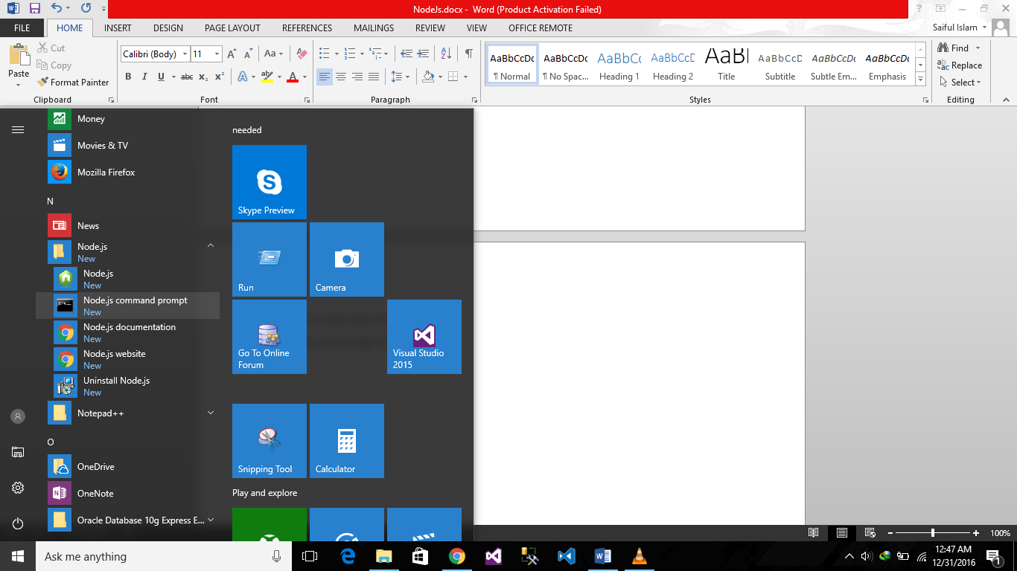

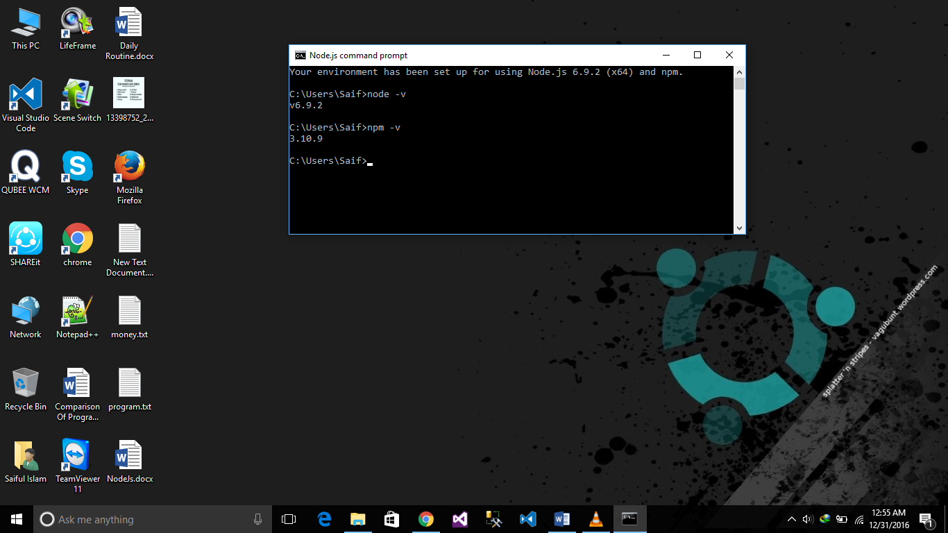

Step 4: check node and npm version using cmd

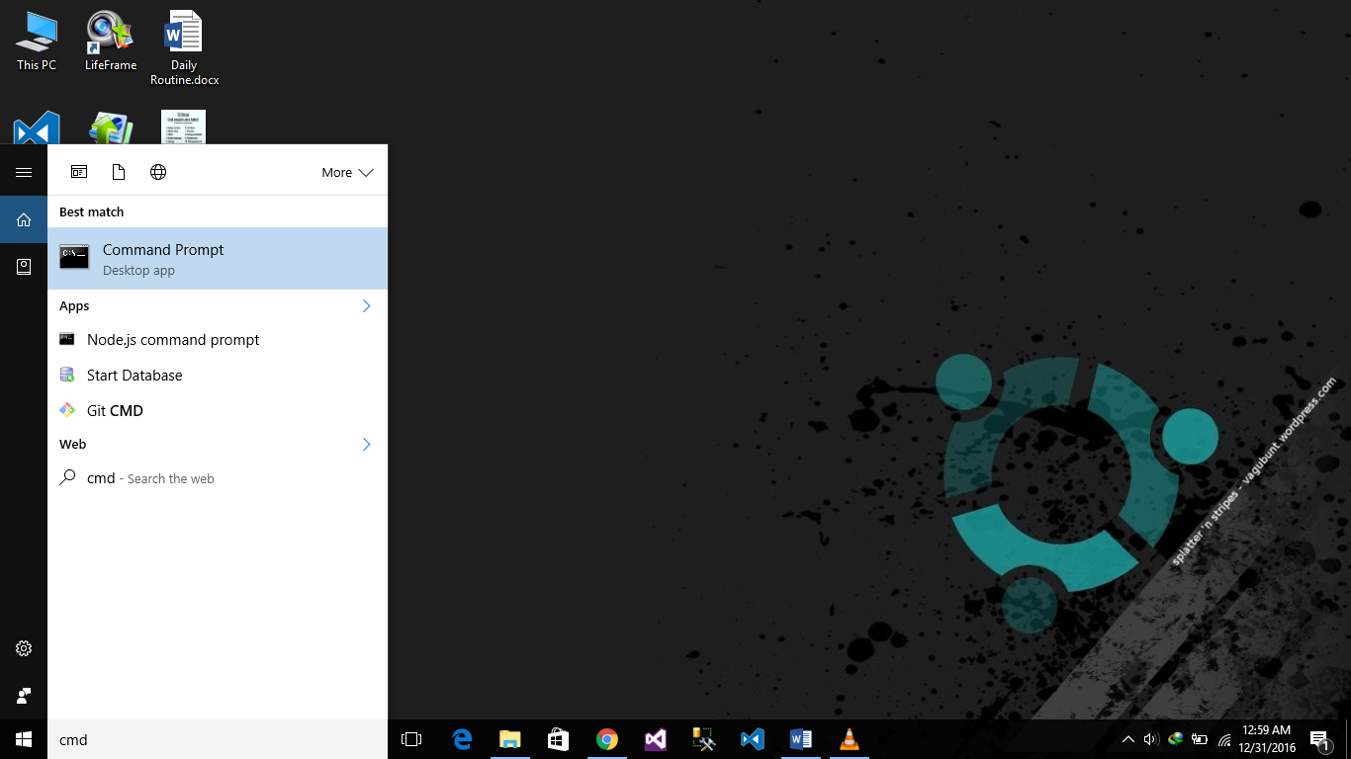

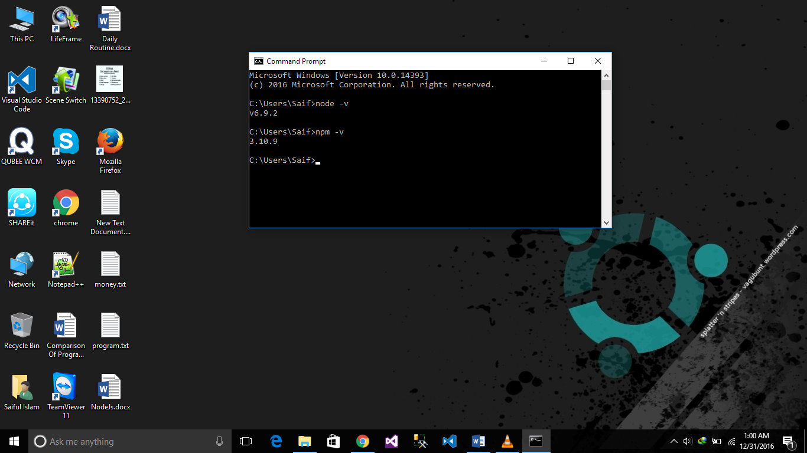

Npm : node package manager যা node.js install করলে install হয়ে যায়